**Documento do Implementação Técnica: DIT-2022-00001**

**Desafio Acelera Jovem SQL – Elias Gabriel**

|  |  |  |  |
| --- | --- | --- | --- |
| Histórico de Alterações | | | |
|  |  |  |  |
| Versão | **Data** | **Descrição** | **Realizado Por** |
| 1.0 | 28/01/2022 | Criação do Documento | Elias Gabriel |
| 1.1 | 11/02/2022 | Elaboração do Documento | Elias Gabriel |
|  |  |  |  |
|  |  |  |  |
|  |  |  |  |
|  |  |  |  |

Sumário

Sumário 2

**1.** **OBJETIVO** 3

**2.** **MODELO DE NEGÓCIO** 3

**3.** **FERRAMENTAS UTILIZADAS** 3

**4.** **MODELO DE CONCEITUAL** 4

**5.** **MODELO DE LÓGICO** 4

**6.** **MODELO DE FÍSICO** 4

**7.** **ESCOPO DA ENTREGA** 5

**7.1** **Estrutura dos relacionamentos** 5

**7.2** **SQL DDL** 5

**7.2.1** **Tabela de Editoras** 5

**7.2.2** **Tabela de Livros** 5

**7.2.3** **Tabela de Autores** 5

**7.2.4** **Tabela Associativa Livro-Autor** 5

**7.2.5** **Tabela Associativa Livro-Editora** 6

**7.2.6** **Detalhamento das Restrições de Domínio** 6

**7.3** **SQL DML - Inserts** 6

**7.3.6** **Amostra Editora** 6

**7.3.7** **Amostra Livro** 6

**7.3.8** **Amostra Autor** 6

**7.3.9** **Amostra Livro_Autor** 6

**7.3.10** **Amostra Livro_Editora** 6

**7.4** **Queries** 6

**7.4.6** **Queries Simples** 6

**7.4.7** **Queries com Filtro** 7

**7.4.8** **Queries com Joins** 7

**7.4.9** **Queries com Agregação** 8

**7.4.10** **Queries com Funções SQL** 8

**7.4.11** **VIEWS** 9

1. **OBJETIVO**

Este documento tem como finalidade descrever detalhadamente cada etapa do projeto, desde a sua estruturação até suas queries complexas. Cada etapa será explicada detalhadamente e porque foi feita de tal maneira.

1. **MODELO DE NEGÓCIO**

Uma livraria mantém o cadastro de livros disponíveis para a venda. Para cada livro são armazenados código, nome, língua e ano em que foi escrito. Para os autores é mantido igualmente um cadastro que inclui nome, data de nascimento, pais de nascimento e uma breve nota biográfica.

Cada livro pode ter vários autores e para um mesmo autor podem existir vários livros cadastrados. Um autor pode estar incluído no cadastro ainda quando não exista um livro seu para venda.

As editoras são incluídas no cadastro a partir do seu nome, endereço, telefone. Uma editora pode estar cadastrada mesmo quando não existam livros editados por ela em venda.

Para um mesmo livro podem existir várias edições realizadas por editoras diferentes ou em anos diferentes. Cada edição tem um código (ISBN), preço, ano, número de páginas e quantidade em estoque. Considere que um livro pode ser cadastrado se existe pelo menos uma edição do mesmo para venda.

1. **FERRAMENTAS UTILIZADAS**

* Azure SQL
* Azure Data Studio
* Git e Github
* BrModelos

1. **MODELO DE CONCEITUAL**

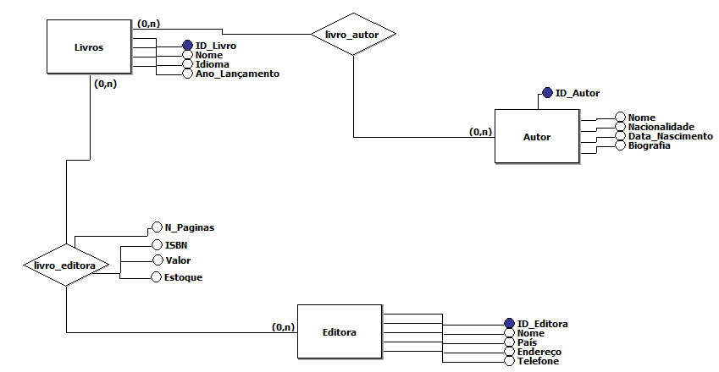

1. **MODELO DE LÓGICO**

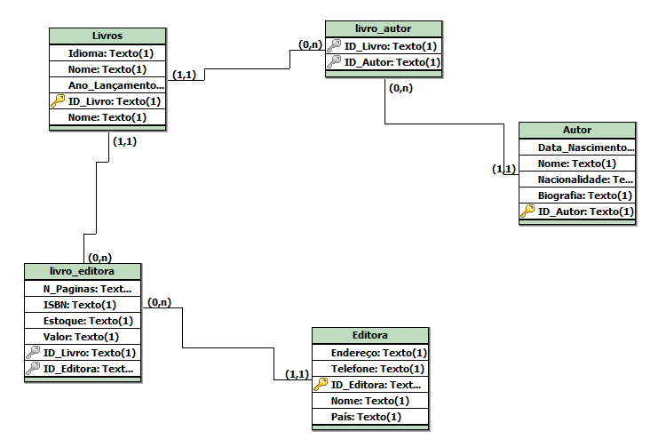

1. **MODELO DE FÍSICO**

O script do projeto está localizado em:

/c/Users/elias/Desktop/Dataside/Desafio Acelera/ ou no [Github](https://github.com/elias-gabriel/DesafioAceleraSQL).

1. **ESCOPO DA ENTREGA**

Neste projeto será entregue um banco de dados para cadastramento de livros, editoras e autores.

Também será entregue queries complexas com indicação de situações que podem ocorrer e que podem ser úteis ao seu negócio.

7. 2. **Estrutura dos relacionamentos**

* As tabelas Autor e Livro se relacionam, assim formando uma nova tabela, a Livro_Autor. Assim, evitando duplicidade na hora de cadastrar livros com o mesmo autor e facilitando as consultas com JOINS.
* As tabelas Livro e Editora se relacionam, assim formando uma nova tabela, a Livro_Editora, evitando duplicidade na hora de cadastrar vários livros para a mesma editora e facilitando as consultas com JOINS.
  1. **SQL DDL**

A seguir, será mostrado como foram criadas as tabelas dentro do SQL, mostrando suas tipagens e outros parâmetros (PRIMARY, FOREIGN KEY.)

* + 1. **Tabela de Editoras**

create table editora (

    ID_Editora INT IDENTITY PRIMARY KEY NOT NULL,

    Nome_Editora varchar(50) NOT NULL,

    Pais varchar(30) NOT NULL,

    Endereço varchar(120) NULL,

    Telefone varchar(16) NULL

);

* + 1. **Tabela de Livros**

create table livro (

     ID_Livro int IDENTITY PRIMARY KEY Not Null,

     Nome_Livro varchar(100) NOT NULL,

     Idioma varchar(30) NOT NULL,

     Ano_Lançamento SMALLINT NOT NULL

);

* + 1. **Tabela de Autores**

create table autor (

     ID_Autor int IDENTITY PRIMARY KEY NOT NULL,

     Nome_Autor varchar(30) NOT NULL,

     Nacionalidade varchar(30),

     Data_Nascimento date NULL,

     Biografia varchar(600) NULL,

     );

* + 1. **Tabela Associativa Livro-Autor**

create table livro_autor (

     ID_Livro int NOT NULL, FOREIGN KEY (ID_Livro) REFERENCES livro(ID_Livro),

     ID_Autor INT NOT NULL, FOREIGN KEY (ID_Autor) REFERENCES autor(ID_Autor)

);

* + 1. **Tabela Associativa Livro-Editora**

create table livro_editora (

     ID_Livro int NOT NULL, FOREIGN KEY (ID_Livro) REFERENCES livro(ID_Livro),

     ID_Editora INT NOT NULL, FOREIGN KEY (ID_Editora) REFERENCES editora(ID_Editora),

     N_Paginas int NOT NULL,

     ISBN_10 VARCHAR(14) UNIQUE NOT NULL,

     Valor MONEY NOT NULL,

     Estoque INT NOT NULL

     );

* + 1. **Detalhamento das Restrições de Domínio**

Primary Key: Valores únicos da Coluna

Foreign Key: Referência de uma coluna a outra tabela que possua Primary Key em alguma de suas colunas.

Unique: Evita que os dados inseridos não estejam duplicados em uma coluna

Not Null: Garante que uma coluna não admite valores NULL. Isto significa que será abortada uma operação de INSERT ou UPDATE que coloque um valor NULL nessa coluna.

* 1. **SQL DML - Inserts**

A seguir, será mostrado algumas amostras de Inserts com fins de enriquecimento das tabelas citadas acima.

* + 1. **Amostra Editora**

Amostra de Insert da tabela ‘editora’, seguindo a ordem de ID, Nome, País de Atuação, Endereço e Telefone.

INSERT INTO editora VALUES ('Penguin Books', 'Britânica', 'Londres, Reino Unido', '1-800-733-3000');

* + 1. **Amostra Livro**

Amostra de Insert da tabela ‘livro’, seguindo a ordem de ID, Nome, Idioma e Ano de Lançamento.

INSERT INTO livro VALUES ('Fortaleza Digital', 'Português - BR', '2005');

* + 1. **Amostra Autor**

Amostra de Insert da tabela ‘autor’, seguindo a ordem de ID, Nome, Nacionalidade, Data de Nascimento e Biografia.

INSERT INTO autor VALUES ('Machado de Assis', 'Brasileiro', '1839/06/21', 'Foi um escritor brasileiro, considerado por muitos críticos.')

* + 1. **Amostra Livro_Autor**

Amostra de Insert da tabela ‘livro_autor’, seguindo a ordem de ID_Livro e ID_Autor.

INSERT INTO livro_autor VALUES ('1', '1')

* + 1. **Amostra Livro_Editora**

Amostra de Insert da tabela ‘livro_autor’, seguindo a ordem de ID_Livro, ID_Editora, Número de Páginas, Código ISBN, Valor e Quantidade em Estoque.

INSERT INTO livro_editora VALUES ('1', '1', '128', '9781490517063', '19.95', '4'),

* 1. **Queries**

A seguir, será mostrado algumas queries e suas descrições, com a finalidade de possíveis relatórios.

* + 1. **Queries Simples**

-- Livros que tenham a palavra toolkit

SELECT Nome_Livro from livro where Nome_Livro LIKE '%toolkit%'

-- União de Autores e Livros em uma única coluna

SELECT Nome_Autor

FROM autor

UNION

SELECT Nome_Livro

FROM livro

* + 1. **Queries com Filtro**

-- Consultar Livros que Possuem entre 300 e 800 páginas e que sejam da editora Penguin Books ou possuam o idioma Inglês

SELECT e.Nome_Editora

    ,l.Nome_Livro

    ,l.Idioma

    ,le.N_Paginas

FROM livro_editora le

INNER JOIN livro l

    ON le.ID_Livro = l.ID_Livro

INNER JOIN editora e

    ON le.ID_Editora = e.ID_Editora

WHERE N_Paginas BETWEEN 300

        AND 800

    AND e.Nome_Editora = 'Penguin Books'

    OR l.Idioma LIKE '%Inglês%'

ORDER BY le.N_Paginas

* + 1. **Queries com Joins**

-- Consultar Nome do Livro, Autor e Editora onde possuem *todos os dados cadastrados

SELECT Nome_Livro

    ,Nome_Autor

    ,Nome_Editora

FROM livro_autor la

INNER JOIN livro_editora le

    ON la.ID_Livro = le.ID_Livro

INNER JOIN livro l

    ON le.ID_Livro = l.ID_Livro

INNER JOIN autor a

    ON la.ID_Autor = a.ID_Autor

INNER JOIN editora e

    ON le.ID_Editora = e.ID_Editora

-- Listar livros com pouco estoque (livros com menos de 10 cópias em estoque)

SELECT l.Nome_Livro

    ,le.Estoque

FROM livro_editora le

INNER JOIN livro l

    ON le.ID_Livro = l.ID_Livro

WHERE le.Estoque <= 10

ORDER BY le.Estoque

* + 1. **Queries com Agregação**

-- Total de Livros por Editora

SELECT e.Nome_Editora

    ,count(e.Nome_Editora) AS QTD_Livros

FROM editora e

FULL JOIN livro_editora le

    ON e.ID_Editora = le.ID_Editora

FULL JOIN livro l

    ON le.ID_Livro = l.ID_Livro

WHERE e.Nome_Editora IS NOT NULL

GROUP BY e.Nome_Editora

-- Total de Livros por Autor

SELECT a.Nome_Autor

    ,count(a.Nome_Autor) AS QTD_Livros

FROM autor a

FULL JOIN livro_autor la

    ON a.ID_Autor = la.ID_Autor

FULL JOIN livro l

    ON la.ID_Livro = l.ID_Livro

WHERE a.Nome_Autor IS NOT NULL

GROUP BY a.Nome_Autor

-- Estoque Total de Livros

SELECT sum(Estoque) AS Estoque

FROM livro_editora

-- Média de Valor dos Livros

SELECT avg(Valor) AS Valor_Médio

FROM livro_editora

-- Quantidade de livros em estoque, agrupado por Editora

SELECT e.Nome_Editora

    ,SUM(le.Estoque) AS Estoque

FROM livro_editora le

INNER JOIN editora e

    ON le.ID_Editora = e.ID_Editora

GROUP BY e.Nome_Editora

* + 1. **Queries com Funções SQL**

-- Idade dos Autores

DECLARE @dt DATE = CONVERT(DATE, getdate())

SELECT Nome_Autor

    ,DATEDIFF(year, Data_Nascimento, @dt) AS Idade

FROM autor

WHERE Data_Nascimento IS NOT NULL

-- Converter Data de Nascimento dos Autor para o Padrão BR (dd/mm/yyy)

SELECT Nome_Autor

    ,CONVERT(VARCHAR, Data_Nascimento, 103) AS Data_NascimentoBR

FROM autor

WHERE Data_Nascimento IS NOT NULL

-- Formatar Valor do Livro para o Padrão BR

SELECT format(le.valor, 'C', 'pt-BR') AS Formato_BR

FROM livro_editora le

INNER JOIN livro l

    ON le.ID_Livro = l.ID_Livro

-- Tamanho da Biografia de cada Autor

SELECT Nome_Autor

    ,len(Biografia) AS TM_BIO

FROM autor

WHERE Biografia IS NOT NULL

* + 1. **VIEWS**

-- Consultar Editoras, Autores e Livros que não possuem informações completas

CREATE VIEW vw_EAU

AS

SELECT DISTINCT e.Nome_Editora

    ,a.Nome_Autor

    ,l.Nome_Livro

    ,le.ISBN_10

FROM livro_autor la

FULL JOIN livro_editora le

    ON la.ID_Livro = le.ID_Livro

FULL JOIN autor a

    ON la.ID_Autor = a.ID_Autor

FULL JOIN livro l

    ON la.ID_Livro = l.ID_Livro

FULL JOIN editora e

    ON le.ID_Editora = e.ID_Editora

WHERE le.ISBN_10 IS NULL

GO

SELECT *

FROM vw_EAU

GO

-- Editoras e seus Autores Vinculados

CREATE VIEW vw_EditoraAutor

AS

SELECT DISTINCT e.Nome_Editora

    ,a.Nome_Autor

FROM autor a

INNER JOIN livro_autor la

    ON a.ID_Autor = la.ID_Autor

INNER JOIN livro_editora le

    ON la.ID_Livro = le.ID_Livro

INNER JOIN editora e

    ON le.ID_Editora = e.ID_Editora

GO

SELECT *

FROM vw_EditoraAutor

GO

-- Livros e seus Estoques Atualizados

CREATE VIEW vw_estoque

AS

SELECT l.Nome_Livro

    ,le.Estoque

    ,le.Valor

FROM livro_editora le

INNER JOIN livro l

    ON le.ID_Livro = l.ID_Livro

ORDER BY le.Estoque

GO

SELECT *

FROM vw_estoque

GO